***«Потаповский вестник»***

**официальное издание органов местного самоуправления**

**Потаповского сельсовета**

**Енисейского района Красноярского края**

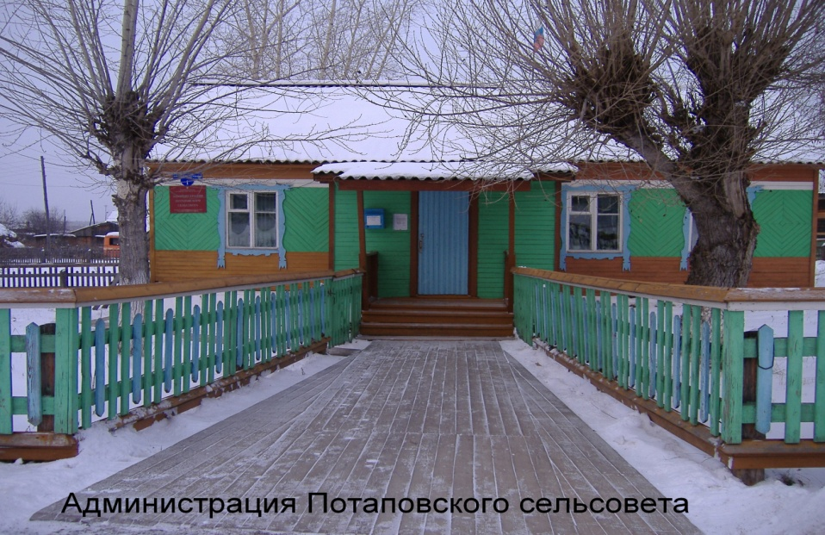

**№ 44 от 11.09.2023г.**

Отпечатано в администрации Потаповского сельсовета на персональном компьютере по адресу: Россия, Красноярский край, Енисейский район, с. Потапово, ул. Административная, 1, тел. 8(39195) 75-2-35. Распространяется бесплатно. Тираж 5 экз. ответственный за выпуск специалист сельсовета по общим вопросам Сербулова Г.Ю.

**ПОМНИ!**

С наступлением осенне-зимнего периода резко возрастает количество возгораний в жилом секторе. Стремясь поддержать тепло в своих домах, люди используют отопительные печи, электронагревательные приборы, газовые плиты, которые могут стать причиной возгорания.  
 В целях недопущения и предотвращения возможных пожаров в осенне-зимний период необходимо выполнять следующие правила пожарной безопасности:  
- перед началом отопительного сезона провести проверку и при необходимости ремонт дымоходов, отопительных печей, котельных, тепло генераторных и калориферных установок, других отопительных приборов и систем;  
- не использовать неисправные электроприборы, следить за исправностью электропроводов;  
- не устанавливать электронагревательные приборы вблизи штор, мягкой мебели;  
- не сушить белье над электронагревательными и газовыми приборами.

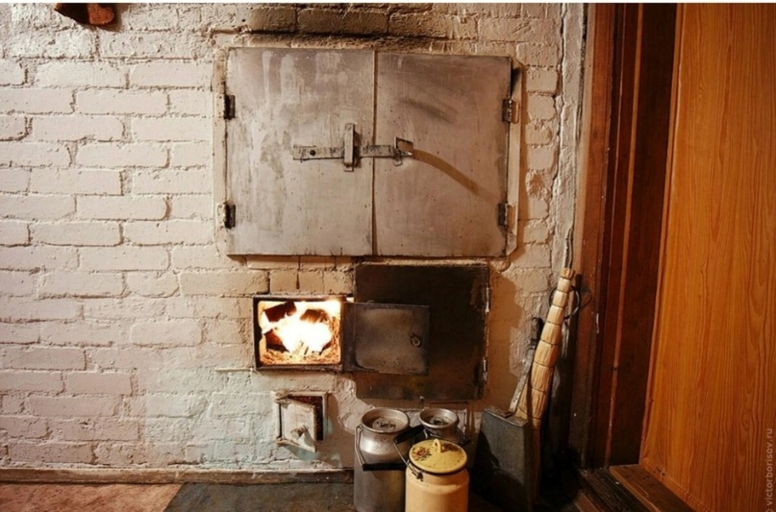

**В случае возникновения пожара, нужно сообщить в пожарную охрану по номеру 01, 101 или по единому номеру телефона вызова экстренных служб 112**.

**Пожарная безопасность при подготовке погребов и ямок**

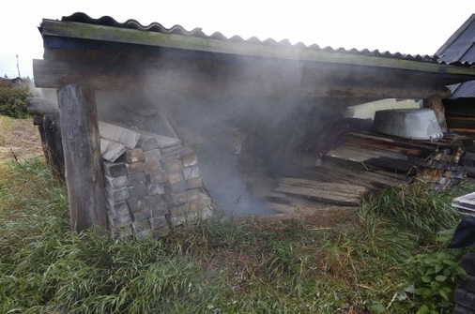

Лето в Сибири – пора хлопотная, время всевозможных заготовок на предстоящую длинную зиму. Любой хозяин старается приложить все усилия для того, чтобы без хлопот пережить это суровое время года. Для каждого важно не только собрать хороший урожай, но и суметь сохранить. Но не стоит забывать о мерах пожарной безопасности.

У многих жителей имеются ямки для хранения картофеля и других овощей. Как правило, эти хозяйственные сооружения в деревянном исполнении. В период подготовки ямки к зиме ее необходимо просушить.

Просушивать ямки нельзя с помощью открытого огня. Используйте специальные отопительные печи с искрогасителями на дымоходных трубах, электронагревательные приборы промышленного изготовления. Нельзя забывать, что использование самодельных электроприборов чревато серьезными последствиями. Не оставляйте без присмотра топящуюся ямку, не доверяйте присмотр детям.

Выполнение простейших правил безопасности не представляет особой сложности, однако позволит сохранить здоровье и жизнь.

**При обнаружении в погребе человека без сознания следует как можно скорее позвонить по единому телефону спасения**

**101 и 112**